**计算机网络实验报告**

实 验 题 目 Windows下网络命令的理解

姓名 孙潇桐

专业 软件工程

班级 软工二班

学号 2021117405

西 北 大 学 信 息 学 院

1. 实验目的
   1. 学会使用netsh命令测试本机的TCP/IP网络配置
   2. 学会使用netstat命令并检测网络连接
   3. 了解ARP原理并使用ARP探索攻击源头
   4. 了解nslookup命令的用法
2. 实验环境

Windows 11

1. 实验内容
   1. 使用netsh命令查看本机的IP地址，并修改本机的静态或者动态IP地址，完成后截图。
   2. 使用netstat命令查看本机的所有端口及占用每个端口的进程的PID，并有针对性地查看占用指定某个端口的进程的PID，完成后截图。
   3. 说明ARP通讯协议的过程，并显示本机中的ARP缓存表，说明ARP欺骗的原理以及如何防范这种攻击。
   4. 简要说明Nslookup命令的功能，并任意选其中5个命令进行查看；对过程中出现的“非权威应答”现象做出解释，完成后截图。
2. 实验步骤
   1. 打开命令行（Power shell）
      1. 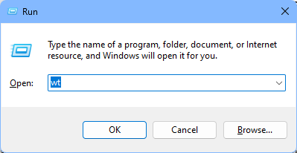
      2. 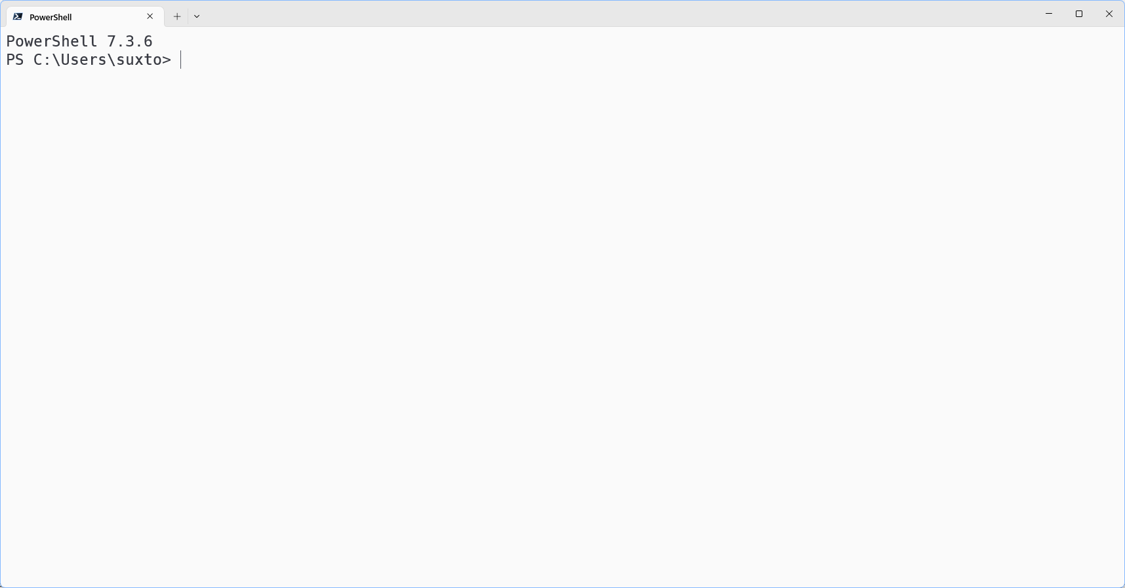
   2. 进行内容1
      1. netsh命令查看本机的IP地址
      2. 修改本机的静态IP地址
      3. 修改本机的动态IP地址
   3. 进行内容2
      1. netstat命令查看本机的所有端口及占用每个端口的进程的PID
      2. 查看占用指定某个端口的进程的PID
   4. 进行内容3
      1. 解释ARP通讯协议的过程
      2. 解释ARP欺骗的原理以及如何防范这种攻击
   5. 进行内容4
      1. Nslookup命令的功能
      2. 直接查询： nslookup domain [dns-server]
      3. 查询IP地址 ：nslookup 域名
      4. 查询其他记录 ：nslookup –qt=类型 目标域名
      5. 检查域名的缓存时间 ：nslookup –d [其他的参数] 目标域名 [指定的服务器地址]
      6. nslookup –qt=类型 目标域名
      7. 对过程中出现的“非权威应答”现象做出解释：
3. 实验结果
   1. 使用netsh命令查看本机的IP地址，并修改本机的静态或者动态IP地址，完成后截图。
      1. netsh命令查看本机的IP地址
         1. 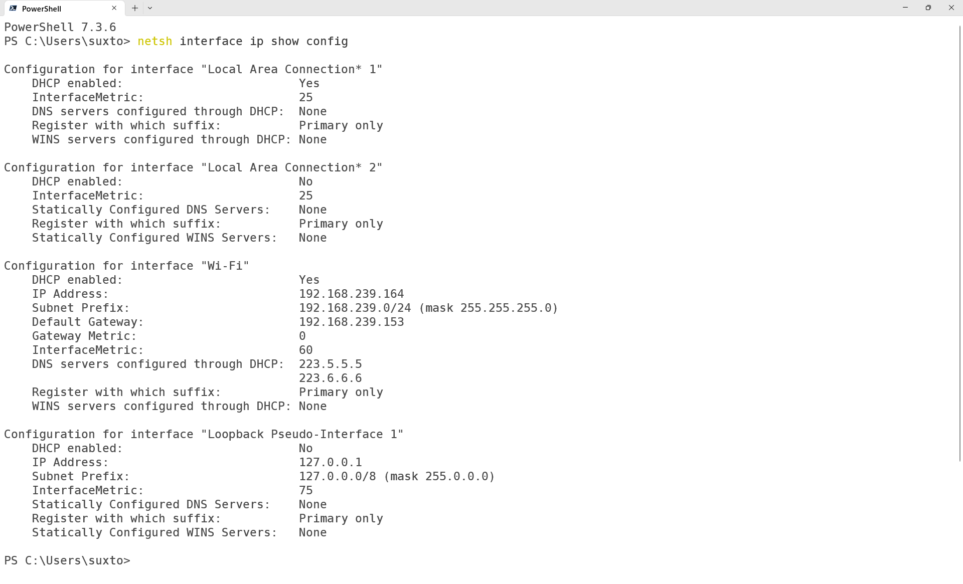
      2. 修改本机的静态IP地址
         1. 修改：

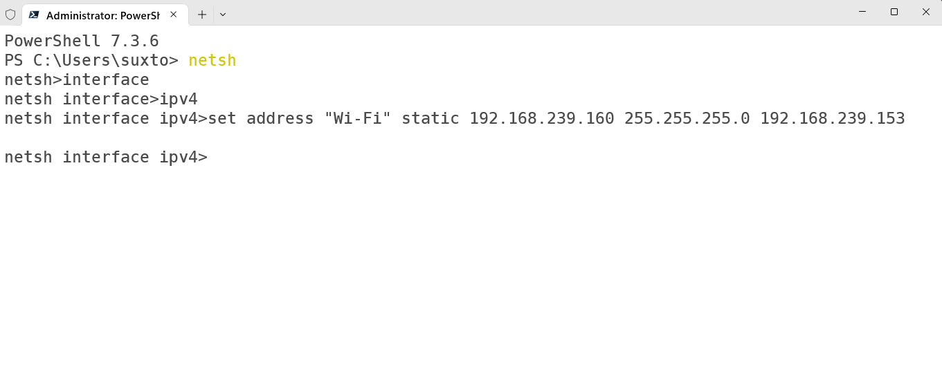

* + - 1. 验证：修改成功

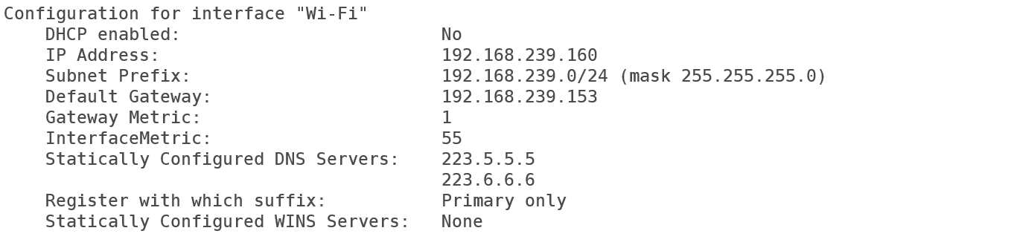

* + 1. 修改本机的动态IP地址
       1. 修改并验证

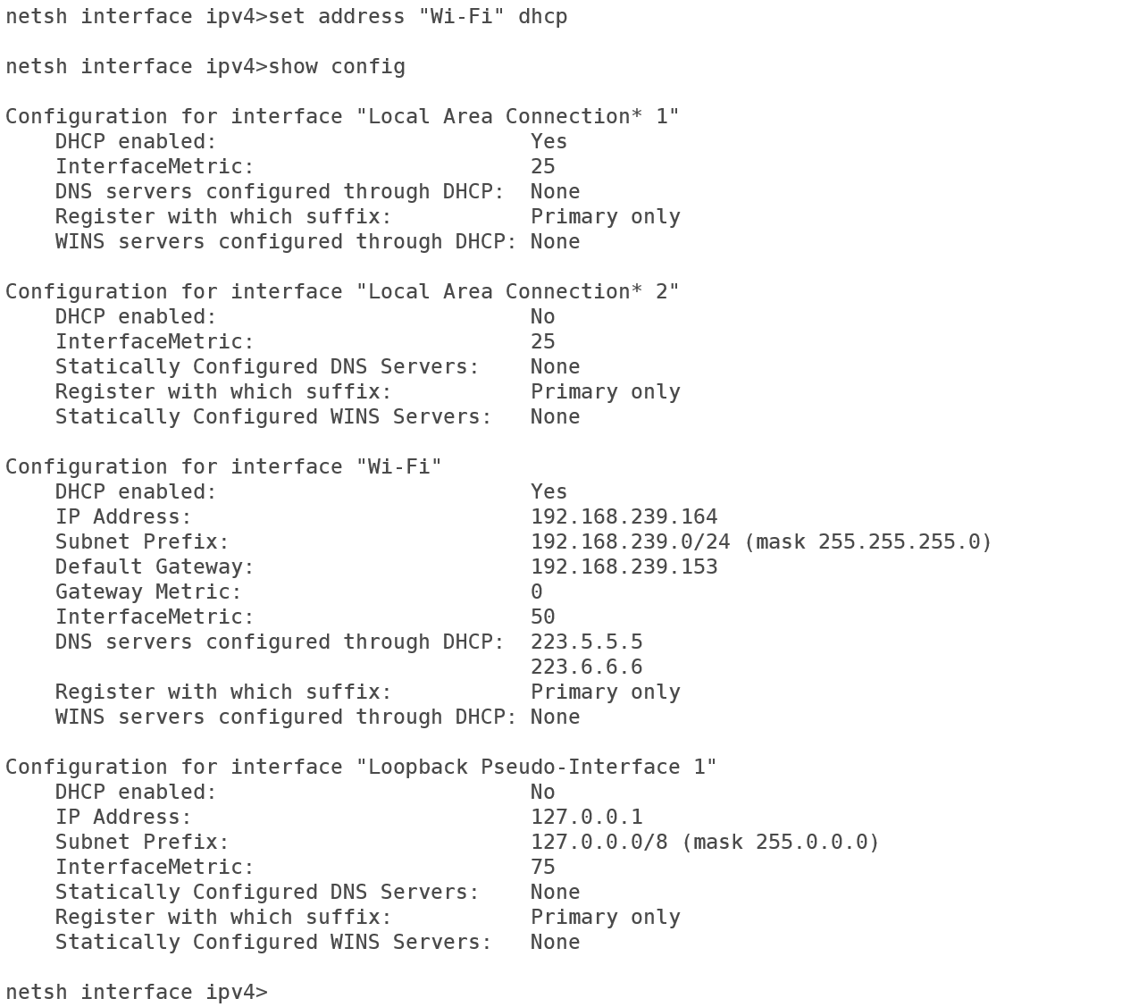

* 1. 使用netstat命令查看本机的所有端口及占用每个端口的进程的PID，并有针对性地查看占用指定某个端口的进程的PID，完成后截图。
     1. netstat命令查看本机的所有端口及占用每个端口的进程的PID
        1. 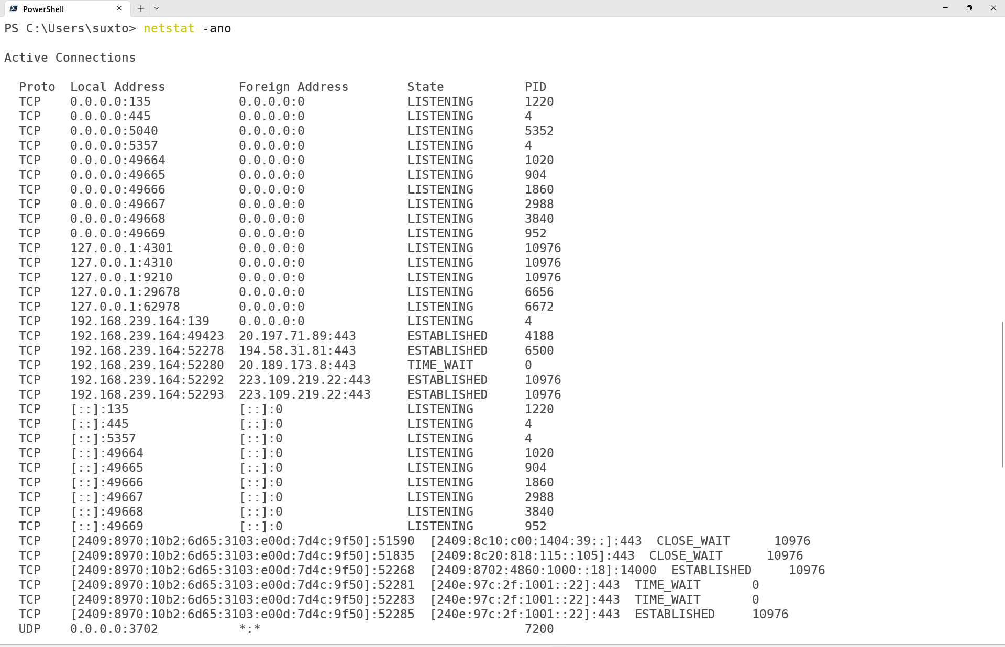
     2. 查看占用指定某个端口的进程的PID
        1. 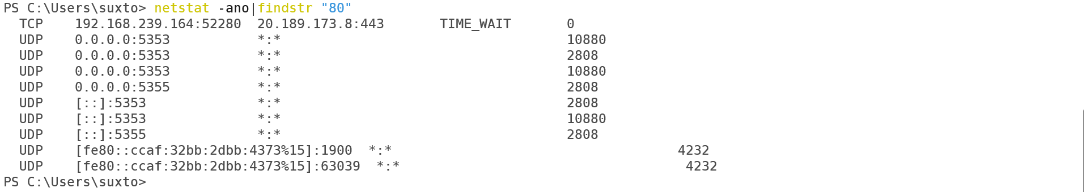
  2. 说明ARP通讯协议的过程，并显示本机中的ARP缓存表，说明ARP欺骗的原理以及如何防范这种攻击。
     1. 解释ARP通讯协议的过程
        1. A先在其ARP高速缓存中查看有无B的IP地址。如有，就在ARP高速缓存中查出其对应的硬件地址，再把这个硬件地址写入MAC帧，然后通过局域网把该MAC帧发往此硬件地址。如果查不到B的IP的项目，则进入第2步。
        2. A的ARP进程在本局域网上广播发送一个ARP请求分组，主要内容是A自己的IP地址、MAC地址，询问的IP地址（也就是B的IP地址）。
        3. 在本局域网上的所有主机运行的ARP进程都收到此ARP请求分组。
        4. 主机B的IP地址与ARP请求分组中要查询的IP地址一致，就收下这个ARP请求分组，并向A单播发送ARP响应分组（其中写入了B自己的硬件地址），同时将A的地址映射写入自己的ARP高速缓存中。由于其余的所有主机IP地址都与ARP请求分组要查询的IP地址不一致，因此都不理睬这个ARP请求分组。
        5. A收到B的ARP响应分组后，就在其ARP高速缓存中写入B的IP地址到硬件地址的映射。
        6. 至此，A得到了从B的IP地址到其MAC地址的映射。当这个映射项目在高速缓存中保存超过生存时间，将被从高速缓存中删除。
     2. 解释ARP欺骗的原理以及如何防范这种攻击
        1. 原理：

主机发送一个本地的RARP广播，在此广播包中，声明自己的MAC地址并且请求任何收到此请求的RARP服务器分配一个IP地址。本地网段上的RARP服务器收到此请求后，检查其RARP列表，查找该MAC地址对应的IP地址。如果存在，RARP服务器就给源主机发送一个响应数据包并将此IP地址提供给对方主机使用。如果不存在，RARP服务器对此不做任何的响应。源主机收到从RARP服务器的响应信息，就利用得到的IP地址进行通讯；如果一直没有收到RARP服务器的响应信息，表示初始化失败。

* + - 1. 防范：
         1. 主机级被动检测

当系统接收到来自局域网上的ARP请求时，系统检查该请求发送端的IP地址是否与自己的IP地址相同。如果相同，则说明该网络上另有一台机器与自己具有相同的IP地址。

* + - * 1. 主机级主动检测

主机定期向所在局域网发送查询自己IP地址的ARP请求报文。如果能够收到另一ARP响应报文，则说明该网络上另一台机器与自己具有相同的IP地址。

* + - * 1. 服务器级检测

当服务器收到ARP响应时，为了证实它的真实性，根据反向地址解析协议(RARP)就用从响应报文中给出MAC地址再生成一个RARP请求，它询问这样一个问题：“如果你是这个MAC地址的拥有者，请回答你的IP地址”。这样就会查询到这个MAC地址对应的IP地址，比较这两个IP地址，如果不同，则说明对方伪造了ARP响应报文。

* + - * 1. 网络级检测

配置主机定期向中心管理主机报告其ARP缓存的内容。这样中心管理主机上的程序就会查找出两台主机报告信息的不一致，以及同一台主机前后报告内容的变化。这些情况反映了潜在的安全问题。或者利用网络嗅探工具连续监测网络内主机硬件地址与IP地址对应关系的变化。

* 1. 简要说明Nslookup命令的功能，并任意选其中5个命令进行查看；对过程中出现的“非权威应答”现象做出解释，完成后截图。
     1. Nslookup命令的功能
        1. 功能是查询一台机器的IP地址和其对应的域名。它通常需要一台域名服务器来提供域名服务，如果用户已经设置好域名服务器，就可以用这个命令查看不同主机的IP地址对应的域名。
        2. 该命令的一般格式为： nslookup [IP地址/域名]
     2. 直接查询： nslookup domain [dns-server]
        1. 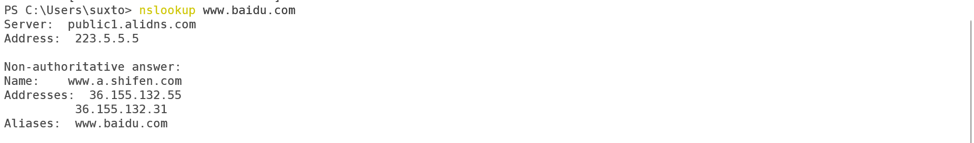
     3. 查询IP地址 ：nslookup 域名
        1. 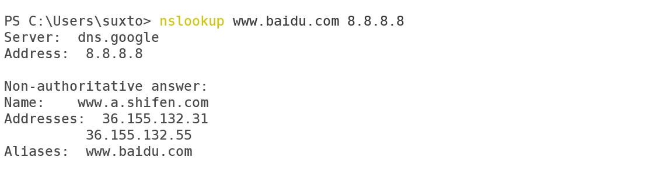
     4. 查询其他记录 ：nslookup –qt=类型 目标域名
        1. 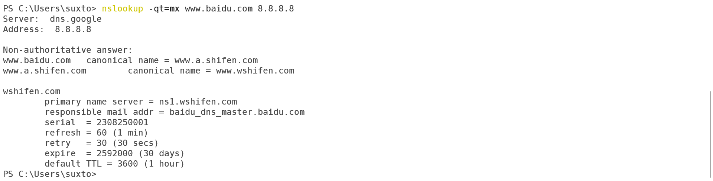
     5. 检查域名的缓存时间 ：nslookup –d [其他的参数] 目标域名 [指定的服务器地址]
        1. 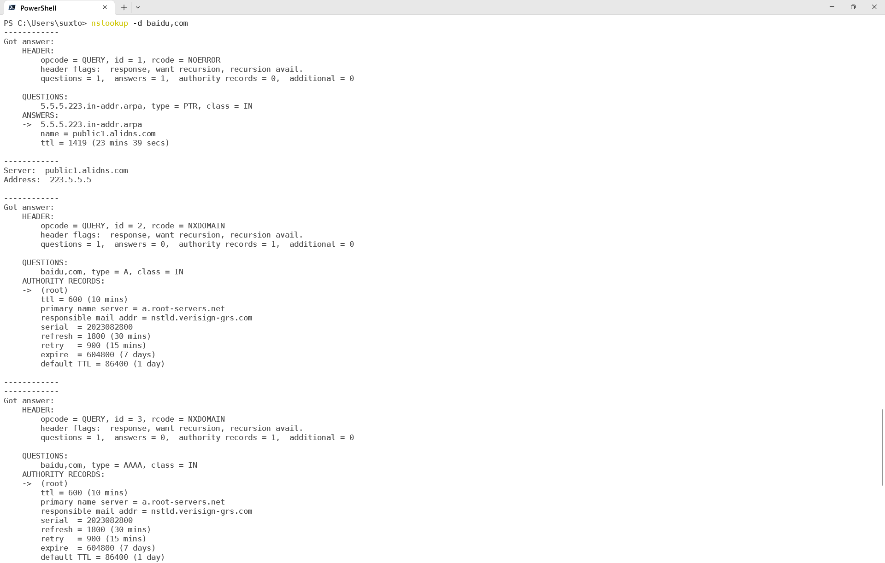
     6. nslookup –qt=类型 目标域名
        1. 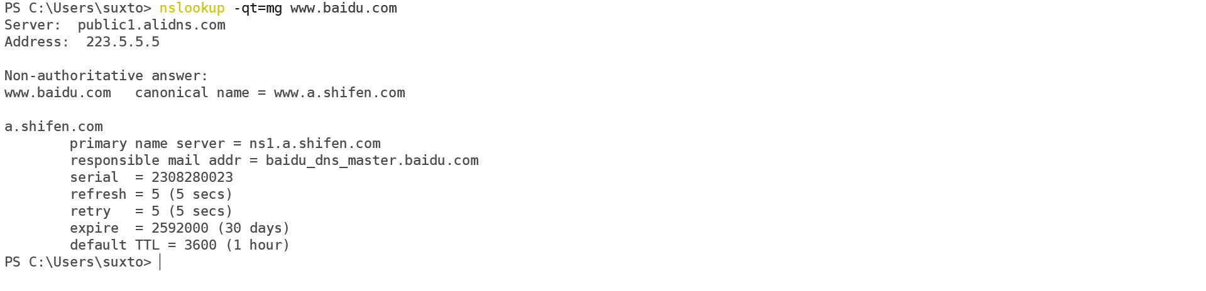
     7. 对过程中出现的“非权威应答”现象做出解释：

假设某个DNS server没有域名test.com的记录信息，当有客户端通过它请求获取test.com的域名信息，此DNS Server会通过迭代递归的方式从test公司实际存储此记录信息的DNS server中获取test.com的域名信息，反馈给发出请求的客户端，同时会把test.com的记录信息放在自身缓存中放置一段时间，当又有客户端请求test.com域名解析时，此DNS server直接从自身缓存中提取返回给客户端，这个回答叫“非权威回答”，简言之凡是从非实际记录存储DNS server中获取的域名解析回答，都叫“非权威回答”。

1. 实验总结

我使用Windows操作系统下的网络命令进行实验。其目的在于探究其中的奥秘，以期更深入地了解网络配置与连接的要领。

* + 1. 我运用睿智之netsh命令，审视本机TCP/IP网络配置之状况。我得以窥视本机IP地址，且能轻松修改静态与动态IP地址，实属方便可嘉。
    2. 借助netstat命令之神奇，我得以审视网络之连通性。所有端口及其所属进程之PID，无一幸免于我的目光。我更能够针对特定端口，查验其所属进程之PID，如指挥使然。
    3. 我将目光投向Nslookup命令，其用途颇多。我能轻松查询域名与IP地址之对应关系，且心领神会其中之奥妙。不禁令我心生好奇，我更深入探究了其中五个命令，无不令我叹为观止。

通过此番实验，我深刻领悟了Windows下网络命令之神奇威力，进一步提升了网络配置与连接之智慧。网络世界，如同人生迷宫，唯有借助命令之力，方能游刃有余，一览众山小。